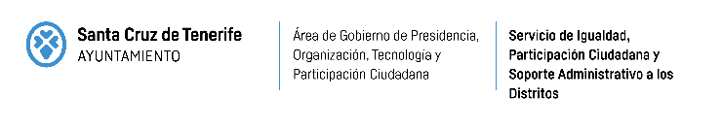

ANEXO 2

MEMORIA DE LA ENTIDAD
Datos Generales
Nombre de Entidad |  | CIF
Tipo de Entidad

En caso de Federación, indicar el nombre y domicilio de las Entidades que la conforman.

REDES SOCIALES

Declaración de Interés Público
Municipal | Autonómica | Nacional
Declarada por | Declarada por | Declarada por

Descripción y Especialización de la Entidad
Ámbito |  |  |  |  |  |  |  | Sector
Estatal | Autonómica | Provincial |  | Insular |  | Municipal |  | Asoc. de Mujeres  Comprometida por la Igualdad entre Hombres y Mujeres( conforme a escritura o estatutos*)
Fines de la Entidad
Descripción de la Actividad que desarrolla en los últimos 3 años (en materia Específica de Igualdad)
Proyecto |  |  | Finalidad |  |  |  | Fecha Inicio |  | F. Finalización
Composición Órgano directivo o Consejo Administración
Nº de MUJERES |  |  |  |  | Nº DE HOMBRES

En nombre de la Entidad que represento, DECLARO la veracidad de todos los datos obrantes en el presente Anexo

En Santa Cruz de Tenerife a de de

FIRMA

